Кемеровская область является одной из уникальнейших территорий России по богатству памятников истории культуры. Здесь бывали императрица Мария Александровна Романова, император Николай II, А. П.Чехов, Ф. М. Достоевский, А. П. Гайдар, и другие. Здесь хранят память Музей-заповедник «Красная Горка»; памятник наскального искусства Притомья музей-заповедник «Томская писаница»; город-музей под открытым небом - Мариинск; памятник истории и архитектуры федерального значения Кузнецкая крепость, и как шахтерская столица в Кемеровской области много памятников шахтерам самые известные из них это Скульптурная композиция "Святая великомученица Варвара" - покровительница шахтерского труда и монумент "Память шахтёрам Кузбасса", которые имеют особое научное, культурное, эстетическое значение.

Кузбасс. История и настоящее (альбом) / отв. ред. О.Д. Недоговоров. – Томск. : ГалаПресс, 2008. – С. 4-5 : ил.

Ключевский, В. О. Исторические портреты / В. О. Ключевский ; сост., вступ. ст., примеч. А. Ф. Смирнов. – М. : Вече, 2005. – С. 319-320 : ил. – (Великая Россия).

Кузбасс. Культура. Избранные страницы / отв. ред.. О.Д. Недоговоров. – Кемерово, Томск. : ГалаПресс, 2008. – С. 45-46 : ил.

Шуранов, Н. П. Города Кузбасса / Н. П. Шуранов. – Новосибирск.: МАСС-Медиа-Центр, 2002. – С. 71 : ил. (Города Сибири)

Шахтерская палитра / отв. ред. М.И. Найдова. – Кемерово. : Весть, 2006. – С.4-5 : ил.


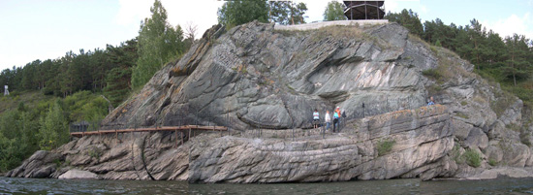
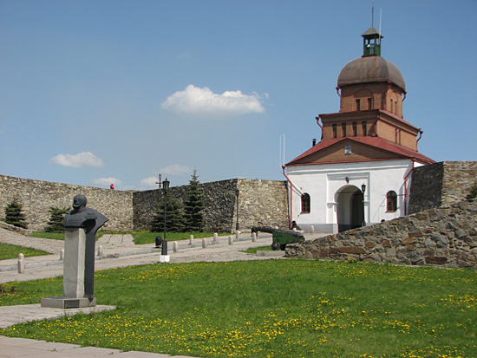
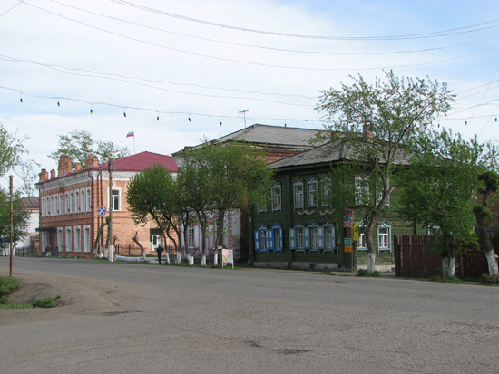
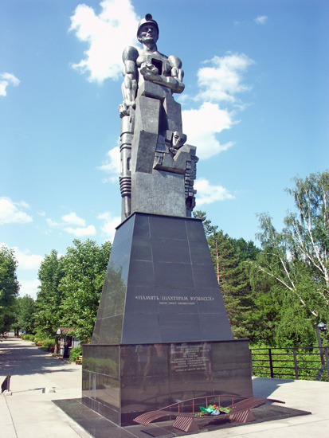
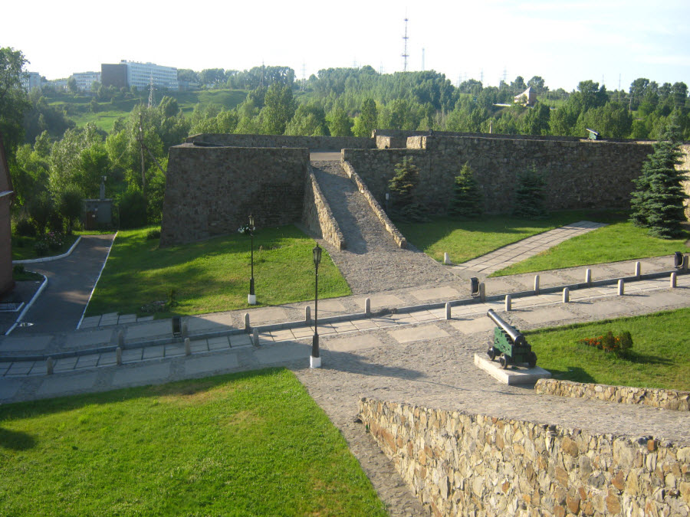
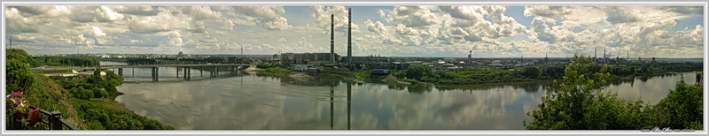
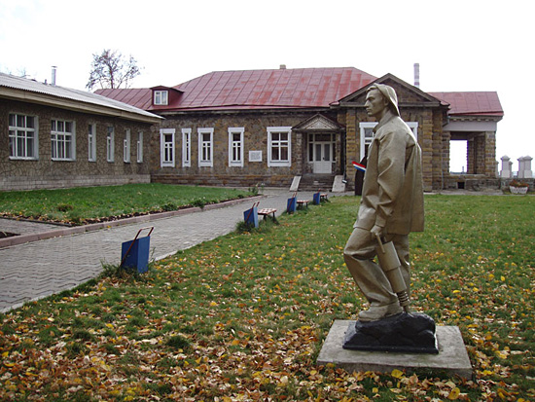
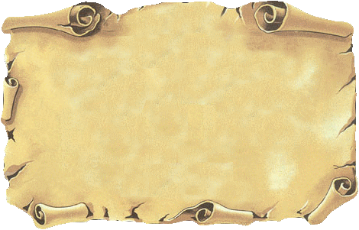
Памятники культуры
Кемеровской
области
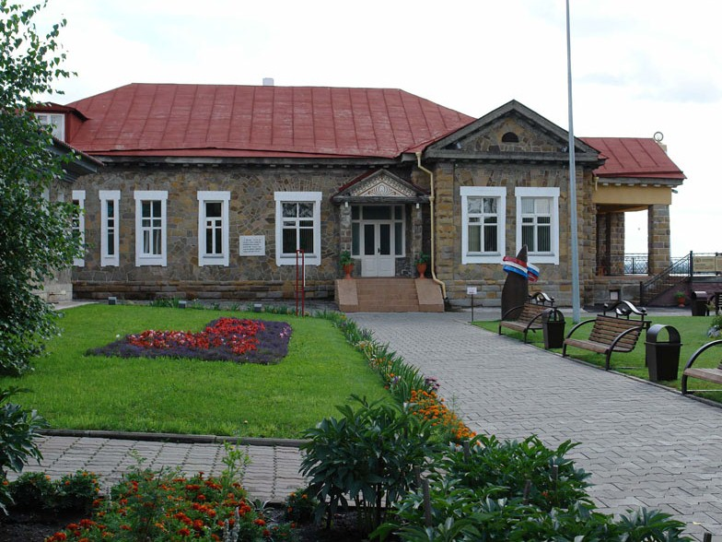
Памятники культуры
Кемеровской
области
